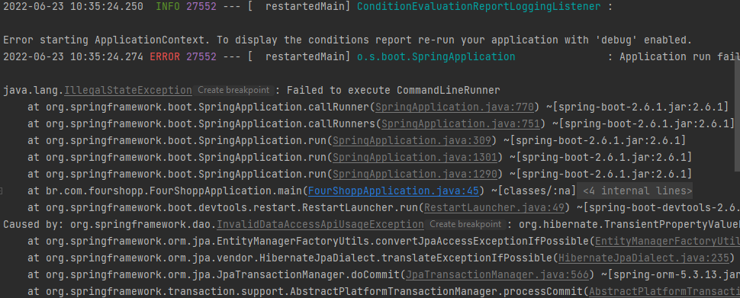

Falha na criação de funcionários.

Solução:

Salvar o endereço antes do funcionário;

